
فرم درخواست خرید کالا، تجهیزات و خدمات
اداره کل کتابخانه های عمومی استان زنجان
نام کالا/جنس یا تعمیرات | میز مطالعه گروهی
نام شهرستان | ابهر
نام کتابخانه | وحدت
تعداد | 3 عدد
گارانتی محصول یا خدمت | 3 سال
هزینه نصب | ندارد
هزینه حمل | به عهده پیمانکار
بازدید از محل قبل از پیشنهاد قیمت | نیاز نیست
آدرس محل تحویل
نام مسئول/کارشناس تایید کننده | آقای بهروز حیدری
شماره تماس کارشناس فنی تاییدکننده | 09127721597
نیاز به تولید یک نمونه اولیه | دارد
حداکثر زمان برای تحویل | دو هفته

شرح جزئیات: شامل جنس، نوع، تعداد؛ رنگ و ....
***رعایت کلیه موارد مذکور الزامی است و هرگونه تغییر جزئی در مشخصات نیازمند تایید و اخذ مجوز و مذاکره با کارشناس مربوطه است، وگرنه مورد پذیرش نخواهد بود. ***

*** طرح، رنگ و برند ام دی اف و چوب باید قبل از اجرا به تایید کارشناس مربوطه برسد. ***

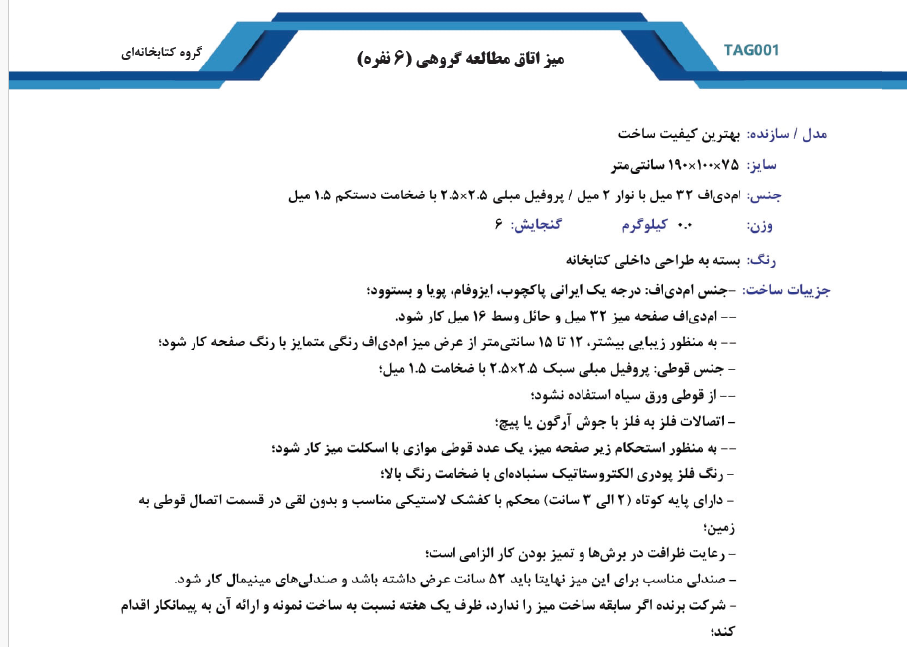
رنگ صفحه: سیاه / رنگ نوار وسط: طوسی / رنگ پایه: سیاه چرمی براق

جنس صفحه: ام دی اف بست وود یا پاکچوب با روکش پوست پرتقالی و یا کتان

محل درج تصویر، طرح، نقشه و ..

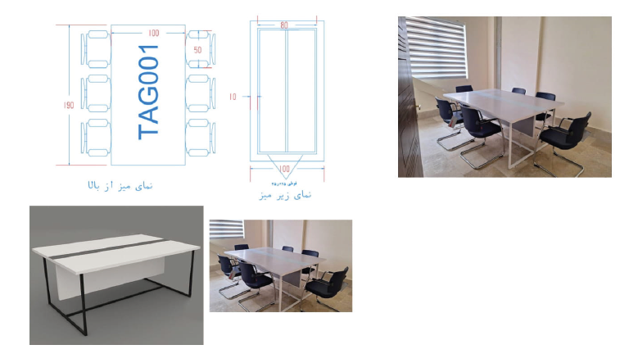

این قسمت توسط حوزه مالی – اداری تکمیل می شود.
اخذ تضمینات
حسن انجام کار
جریمه تاخیر
نیاز به اخذ مجوزهای مالی
نیاز به استعلام از سامانه تدارکات
تعیین مدت زمان استعلام سامانه
نوع اعتبار و محل تامین اعتبار
ارائه پیش فاکتور
(ارائه پیش فاکتور الزامی بوده، و در صورت عدم ارائه، به پیشنهاد موردنظر ترتیب اثر داده نخواهد شد.

